花蓮縣萬榮鄉公所清潔隊員甄選要點
附件一
中華民國106年3月15日萬環字第1060004364號簽准辦理
中華民國108年4月19日萬鄉環字第1080006646號奉鈞長核定修正公布第6、9點；並自公布日施行
中華民國113年2月1日萬鄉環字第1130002143號奉鈞長核定修正公布第3點、6點、及新增附表四、五；並自公布日施行
- 花蓮縣萬榮鄉公所(以下稱本所) 為使所屬環保暨殯葬管理所(以下簡稱環殯所)進用清潔隊員符合公平、公開原則，並依「工友管理要點」、「臺灣省各級清潔機構清潔隊員、駕駛、技工管理要點」規定及參酌本所業務實際需要，特訂定本要點。
- 工作內容：
- 於本鄉環保暨殯葬管理所擔任環保有關工作，包括垃圾收運、資源回收、廚餘回收、環境稽查、道路清掃、水溝清疏、髒亂點清除、大型家具清運、消毒、違規廣告物清除等。
(二) 本所可依實際工作之需求，統一指揮調度擔任相關工作。
三、 資格條件：
(一)年滿十八歲（含）以上及六十五歲以下之中華民國國民，性別不拘，男性須服兵役畢或免服兵役者（含國民兵及補充兵）。
- 國民中學(含)以上畢業或具有同等學歷。
- 身心健康，能勝任環殯所清潔隊員工作。
- 經勞工體格檢查認可醫療機構(最近三個月之體格檢查合格檢查表)網址:https://hrpts.osha.gov.tw/Home/CertifiedHospInfoSearch。健檢類別項目:一般體格檢查(網址:https://laws.mol.gov.tw/FLAW/FLAWDAT01.aspx?id=FL015034
- 具有大貨車(含)以上之駕照（須附證件）。
- 應考人準用公務人員任用法第二十八條相關規定，有下列情形之一者，不得僱用:
1.未具或喪失中華民國國籍。
2.具中華民國國籍兼具外國國籍。但其他法律另有規定者，不在此限。
3.動員戡亂時間終止後，曾犯內亂罪、外患罪，經有罪判決確定或通緝有案尚未結案。
4.曾服公務有貪污行為，經有罪判刑確定或通緝有案尚未結案。
5.犯前二款以外之罪，判處有期徒刑以上之刑確定，尚未執行或執行未畢。但受緩刑宣告者，不在此限。
6.依法停止任用。
7.褫奪公權尚未復權。
8.受監護或輔助宣告，尚未撤銷。
四、 報名方式：
以掛號郵寄或親自送至花蓮縣萬榮鄉公所收發登記，逾期（郵寄者以郵戳為憑）者視為無效。
五、 郵寄地點：
花蓮縣萬榮鄉公所（地址：花蓮縣萬榮鄉萬榮村1鄰19號）。
六、 應繳證件：
(一)甄選報名表正本一份（格式如附件一）。
(二)國民身分證正反面影本一張（粘貼於甄選報名表）。
(三)(刪除)。
(四)學歷證明文件影本一份。
(五)最近半年內二寸半身脫帽照片一張。
(六)勞工體格檢查認可醫療機構 (最近三個月之體格檢查合格檢查表-參閱閱附件四)；健檢類別項目:一般體格檢查-勞工健康保護規則(附表九-參閱附件五)。
(七)退伍證影本一份（女性免附）。
(八)小客車(含)以上之駕照影本一份。
(九)具有甄選評分標準表內環保署認可之各類環保證照、車輛機械維修、勞工安全、品質管理、鏟裝機等有關環保業務證照者，應於報名時提供證明文件影本，無者免附。
(十)非與本鄉鄉長或各級主管為配偶及三親等內之血親、姻親切結書。
參加甄選之報名資格或繳交之證明文件，應於報到時繳驗證明文件正本， 經發現填寫不實或與規定不符者，即取消其錄取資格（未獲錄取者所繳交證件影本，一律不予退還）。
七、 甄試(選）地點：
花蓮縣萬榮鄉公所（體適能測驗另於簡章指定）。
八、甄選作業應成立甄選小組，負責處理甄選審核及考評作業，其成員由本鄉鄉長遴派五至七人為甄選委員，並於委員中指定一人為召集人。另體適能測驗，得外聘學校具體育專長教師或校長，於甄選小組監督下擔任考評人員。
九、甄選項目：
(一)基本項目：學歷佔總成績百分十。
(二)面試：包含儀表（禮貌、態度、舉止及表達能力）、環保業務認知（環保清潔工作、基本應變處理）、工作經驗、相關證照（具有環保署認可之各類環保證照、車輛機械維修、勞工安全、品質管理、鏟裝機等有關環保業務證照者）等佔總成績百分之三十五。
(三)體適能測驗：負重(沙包)三十公斤，進行二十五公尺折返共計五十公尺競跑一趟，在二十秒內完成者為一百分。但沙包落地者每一次扣減十分。二十秒以上每增加一秒鐘扣減五分，依完成時間給分佔總成績百分之三十。
(四)綜合考評：由鄉長就出缺職務之業務需要及應試者之資格條件暨書面資料並參酌甄選委員分數等作綜合考評，佔總成績百分之二十五。
(五)甄選評分標準表如附件二。
十、成績計算：依前點各項成績加總滿分為一百分，及格為七十分，未達七十分者，不予錄取為正取及備取人員。
十一、錄取及進用：
(一)甄選結果按成績高低錄取，備取名額為正取人數之二倍（遞補資格保留七個月，並按備取人員成績高低依序遞補）。
(二)錄取人員接到通知後七日內辦理到職手續，逾期以棄權論。
(三)錄取人員應於報到時繳驗參加甄選之報名資格或繳交之各項證明文件正本，經發現填寫不實或與規定不符者，即取消其錄取資格。
(四)錄取人員應未與鄉長、主管為配偶及三親等以內之血親、姻親，並於報名時檢附切結書切結，如與鄉長、主管為配偶或三親等以內之血親、姻親，即取消其錄取資格。
(五)新進人員應先試用三個月，並由本所指派專人負責指導。試用期滿成績及格者，予以正式進用，試用成績未滿六十分者，予以解職。另於試用期間不能勝任或品性不端，得隨時註銷錄取資格，並由備取人員依序遞補。
(六)前款試用期間之考核，應由環殯所所長每月辦理其平時考核，並於試用期滿，填寫試用人員成績考核表，考核其成績，陳送鄉長核定。
十、依本要點甄選僱用之清潔隊員，僱用後之請假、待遇、考核與獎懲、退休、職業災害死亡補償與撫卹等，比照「工友管理要點」辦理。新僱時待遇依『各機關學校工友工餉核支標準表』所列技術工友之工餉第 7 級 150 薪點核支薪給。
十一、其他未盡事宜由清潔隊員甄選小組召開會議定之。
十二、本要點奉機關首長核定後實施，修正時亦同。

圖表附件：
附件一：花蓮縣萬榮鄉公所清潔隊員甄選報名表。
附件二：花蓮縣萬榮鄉公所清潔隊員甄選評分標準表。
附件三：花蓮縣萬榮鄉公所清潔隊員未與鄉長及主管為配偶及三親等以內血親、姻親切結書。
附件四:檢附花蓮縣勞工體格及健康檢查認可醫療機構範例。
附件五:(附表九)一般體格檢查。

花蓮縣萬榮鄉公所清潔隊員甄選報名表 第1頁
【附件一】
姓名 |  |  |  |  |  |  |  | 性別 |  |  |  |  | 出生地 |  | 省  縣（市） |  | 請自行黏貼最近半年內正面脫帽半身2吋相片
身分證  統一編號 |  |  |  |  |  |  |  |  |  |  |  |  |  | 出生日期 | 年 月 日
戶籍地址 | 花蓮縣萬榮鄉 村 鄰 號 |  |  |  |  |  |  |  |  |  |  |  |  |  | 電話號碼
通訊地址 | 花蓮縣萬榮鄉 村 鄰 號 |  |  |  |  |  |  |  |  |  |  |  |  |  | 行動電話
最高學歷 | （須與檢附之證件相同）
電子郵件
請黏貼新式國民身分證影本  （正面） |  | 請黏貼新式國民身分證影本  （背面）

報考人聲明：本人所附證件及填寫資料如有虛偽陳述，如有錄取，除取消錄取資格並自負責任絕無異議。

報考人具結簽章：
報名日期： 年 月 日
填表須知：
- 本表各欄請用鋼筆或原子筆正楷填寫，並貼妥相片。
- 審查結果欄請勿填寫。請務必填寫可以連絡到報考人之電話。
審查  結果 | □合格  □不合格：□學歷 □年齡 □兵役  □其他 | 審查簽章
3、請依予填寫本報名表第2頁資料及簡要自述。

報名表第2頁
家 屬
稱 謂 |  | 姓 名 |  |  | 國民身分證  統一編號 |  |  | 出 生 日 期 |  |  |  |  |  | 職 業
 |  |  |  |  |  |  |  | 年 | 月 |  | 日
兵 役
役 別 |  |  |  | 軍 種 |  |  |  |  |  | 官(兵)科
退 伍  軍 階 |  |  |  | 服 役  期 間 |  | 起：民國 年 月 日  迄：民國 年 月 日 |  |  |  | 退伍令  字號
身心障礙註記 |  |  |  |  |  |  | 原住民族註記
種類 |  |  | 等級 |  |  |  | 身分別 |  |  |  |  | 族別
簡 要 自 述（欄位如不敷填寫，請自行增加欄位）

花蓮縣萬榮鄉公所清潔隊員甄選評分標準表
【附件二】
項次 | 評比  項目 | 本項最高分數 | 資格條件 |  | 評分標準 | 備註
1 | 基本  項目 | 10 | 學歷 | 國中 | 6 | 學歷請提供證件  佐證。
 |  |  |  | 高中(職) | 8
 |  |  |  | 專科學校（含）以上 | 10
2 | 面試 | 35 | 儀表  (禮貌、舉止、態度及表達能力) |  | 10
 |  |  | 環保業務認知  (環保清潔工作、基本應變處理等) |  | 14
 |  |  | 工作經驗 |  | 7
 |  |  | 相關證照  (具有環保署認可之各類環保證照、車輛機械維修、勞工安全、品質管理、鏟裝機等有關環保業務證照者) |  | 4 | 請提供證件佐證，每一證照1分，至多4分。
3 | 體適能測驗 | 30 | 負重(沙包)30公斤，進行25公尺折返共計50公尺競跑一趟，在20秒內完成者為100分。但沙包落地者每1次扣減10分。20秒以上每增加一秒鐘扣減5分，依完成時間給分佔總成績30%。 |  | 30 | 由甄選小組依實際體適能測驗情形評分
4 | 綜合  考評 | 25 | 由鄉長就出缺職務之業務需要及應試者之資格條件暨書面資料並參酌甄選委員分數等作綜合考評。 |  | 25 | 由鄉長評分
合計 |  | 100 |  |  | 100

切 結 書
切結人 為應徵花蓮縣萬榮鄉公所之清潔隊員，茲聲明本人確無「工友管理要點」第三點第五項（各機關長官對於配偶及三親等以內血親、姻親，不得僱用為本機關或所屬機關之工友或清潔隊員。對於本機關各級主管長官之配偶及三親等以內血親、姻親，在其主管單位中應迴避僱用）之情事，若有違反，或有不實情事者，願負法律責任，如有錄取即依規定取消錄取資格絕無異議，特立切結書為證。

此 致

花蓮縣萬榮鄉公所

切 結 人：
身分證字號：
戶籍所在地：
聯絡電話：

中華民國 113 年 月 日
（※備註：本切結書應於報名時檢附。）
【附件三】

【附件四】

檢附花蓮縣勞工體格及健康檢查認可醫療機構參閱。
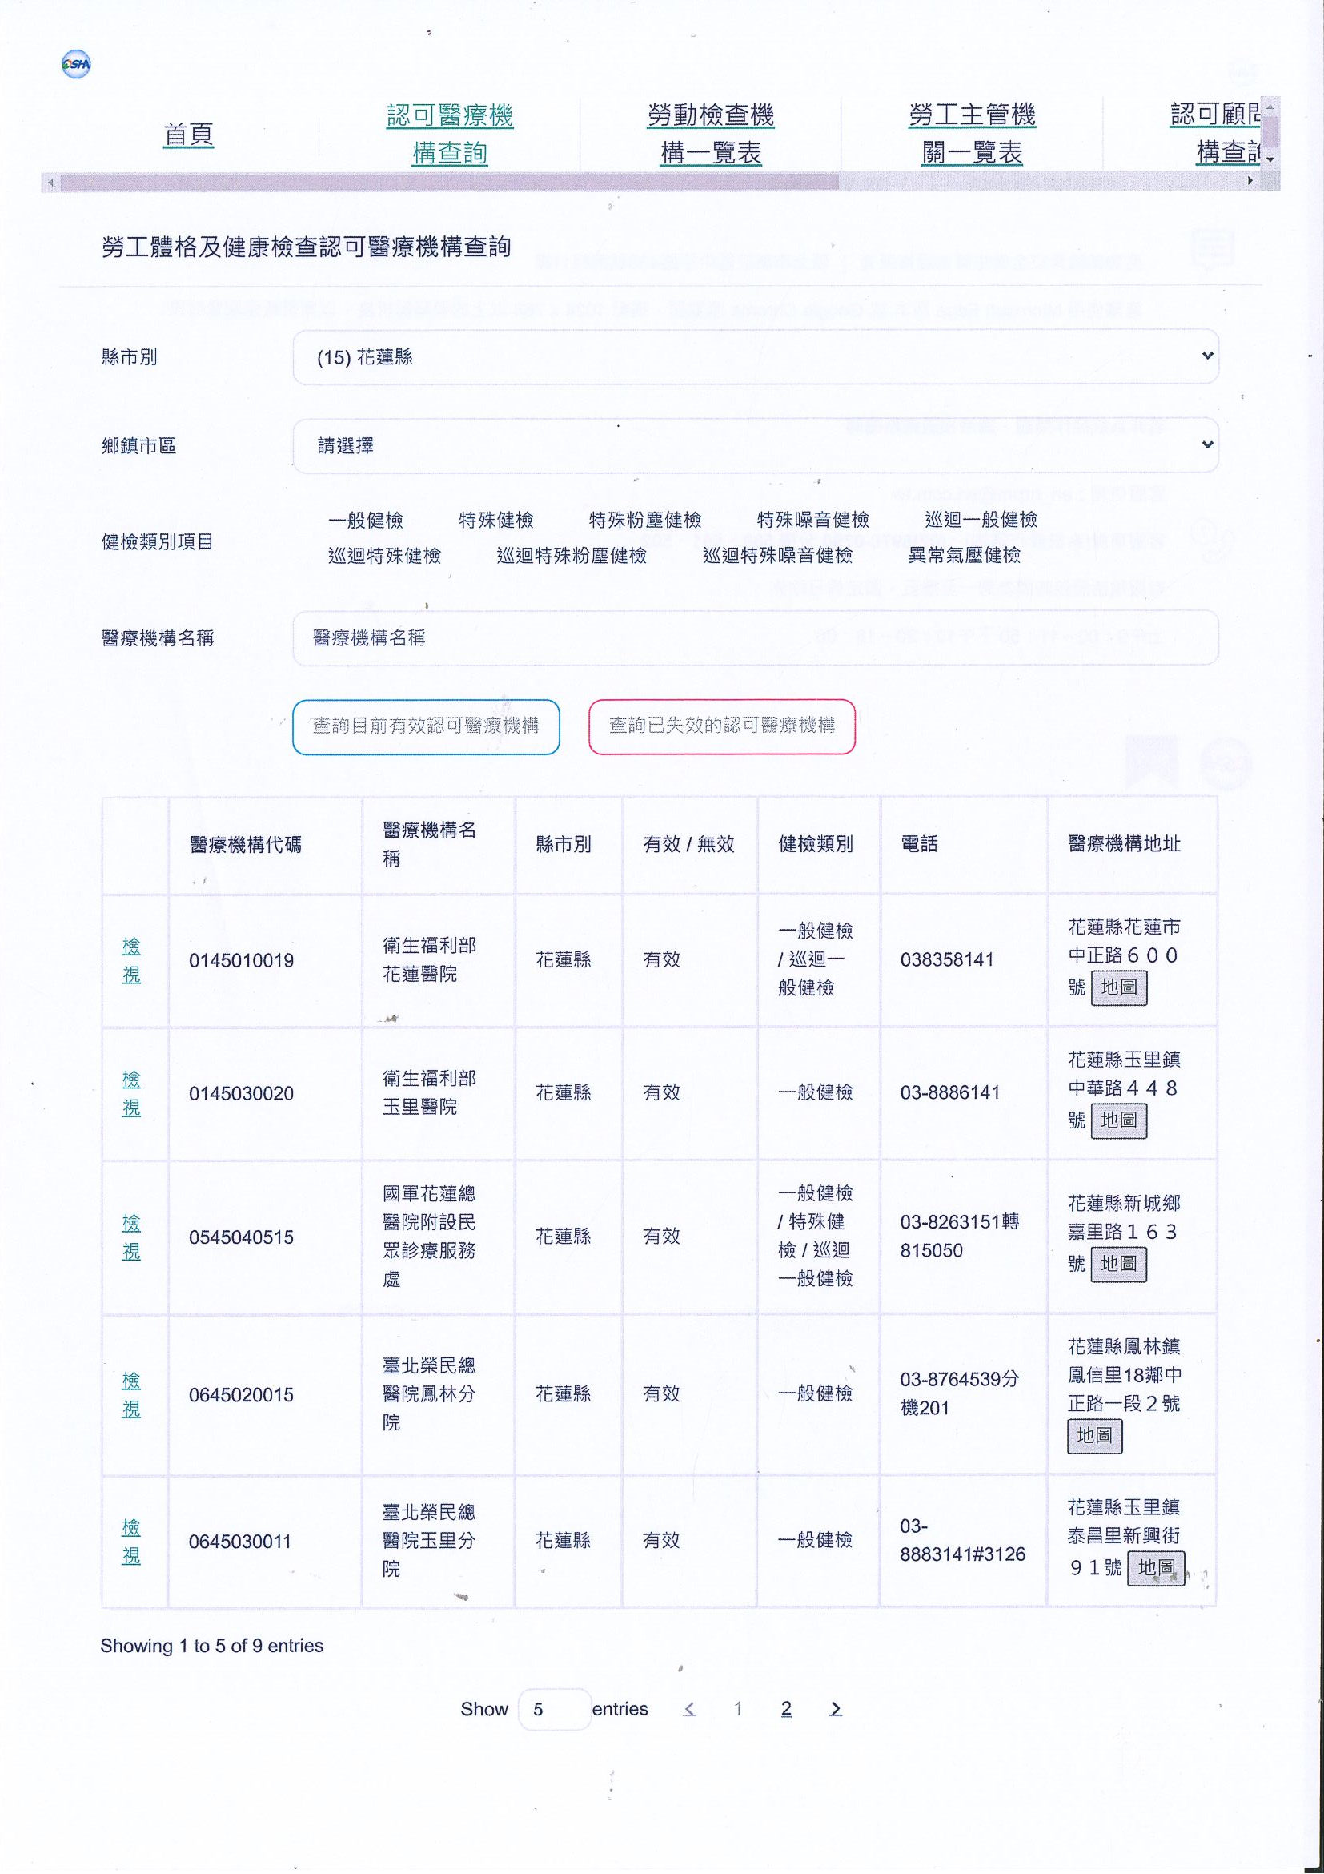
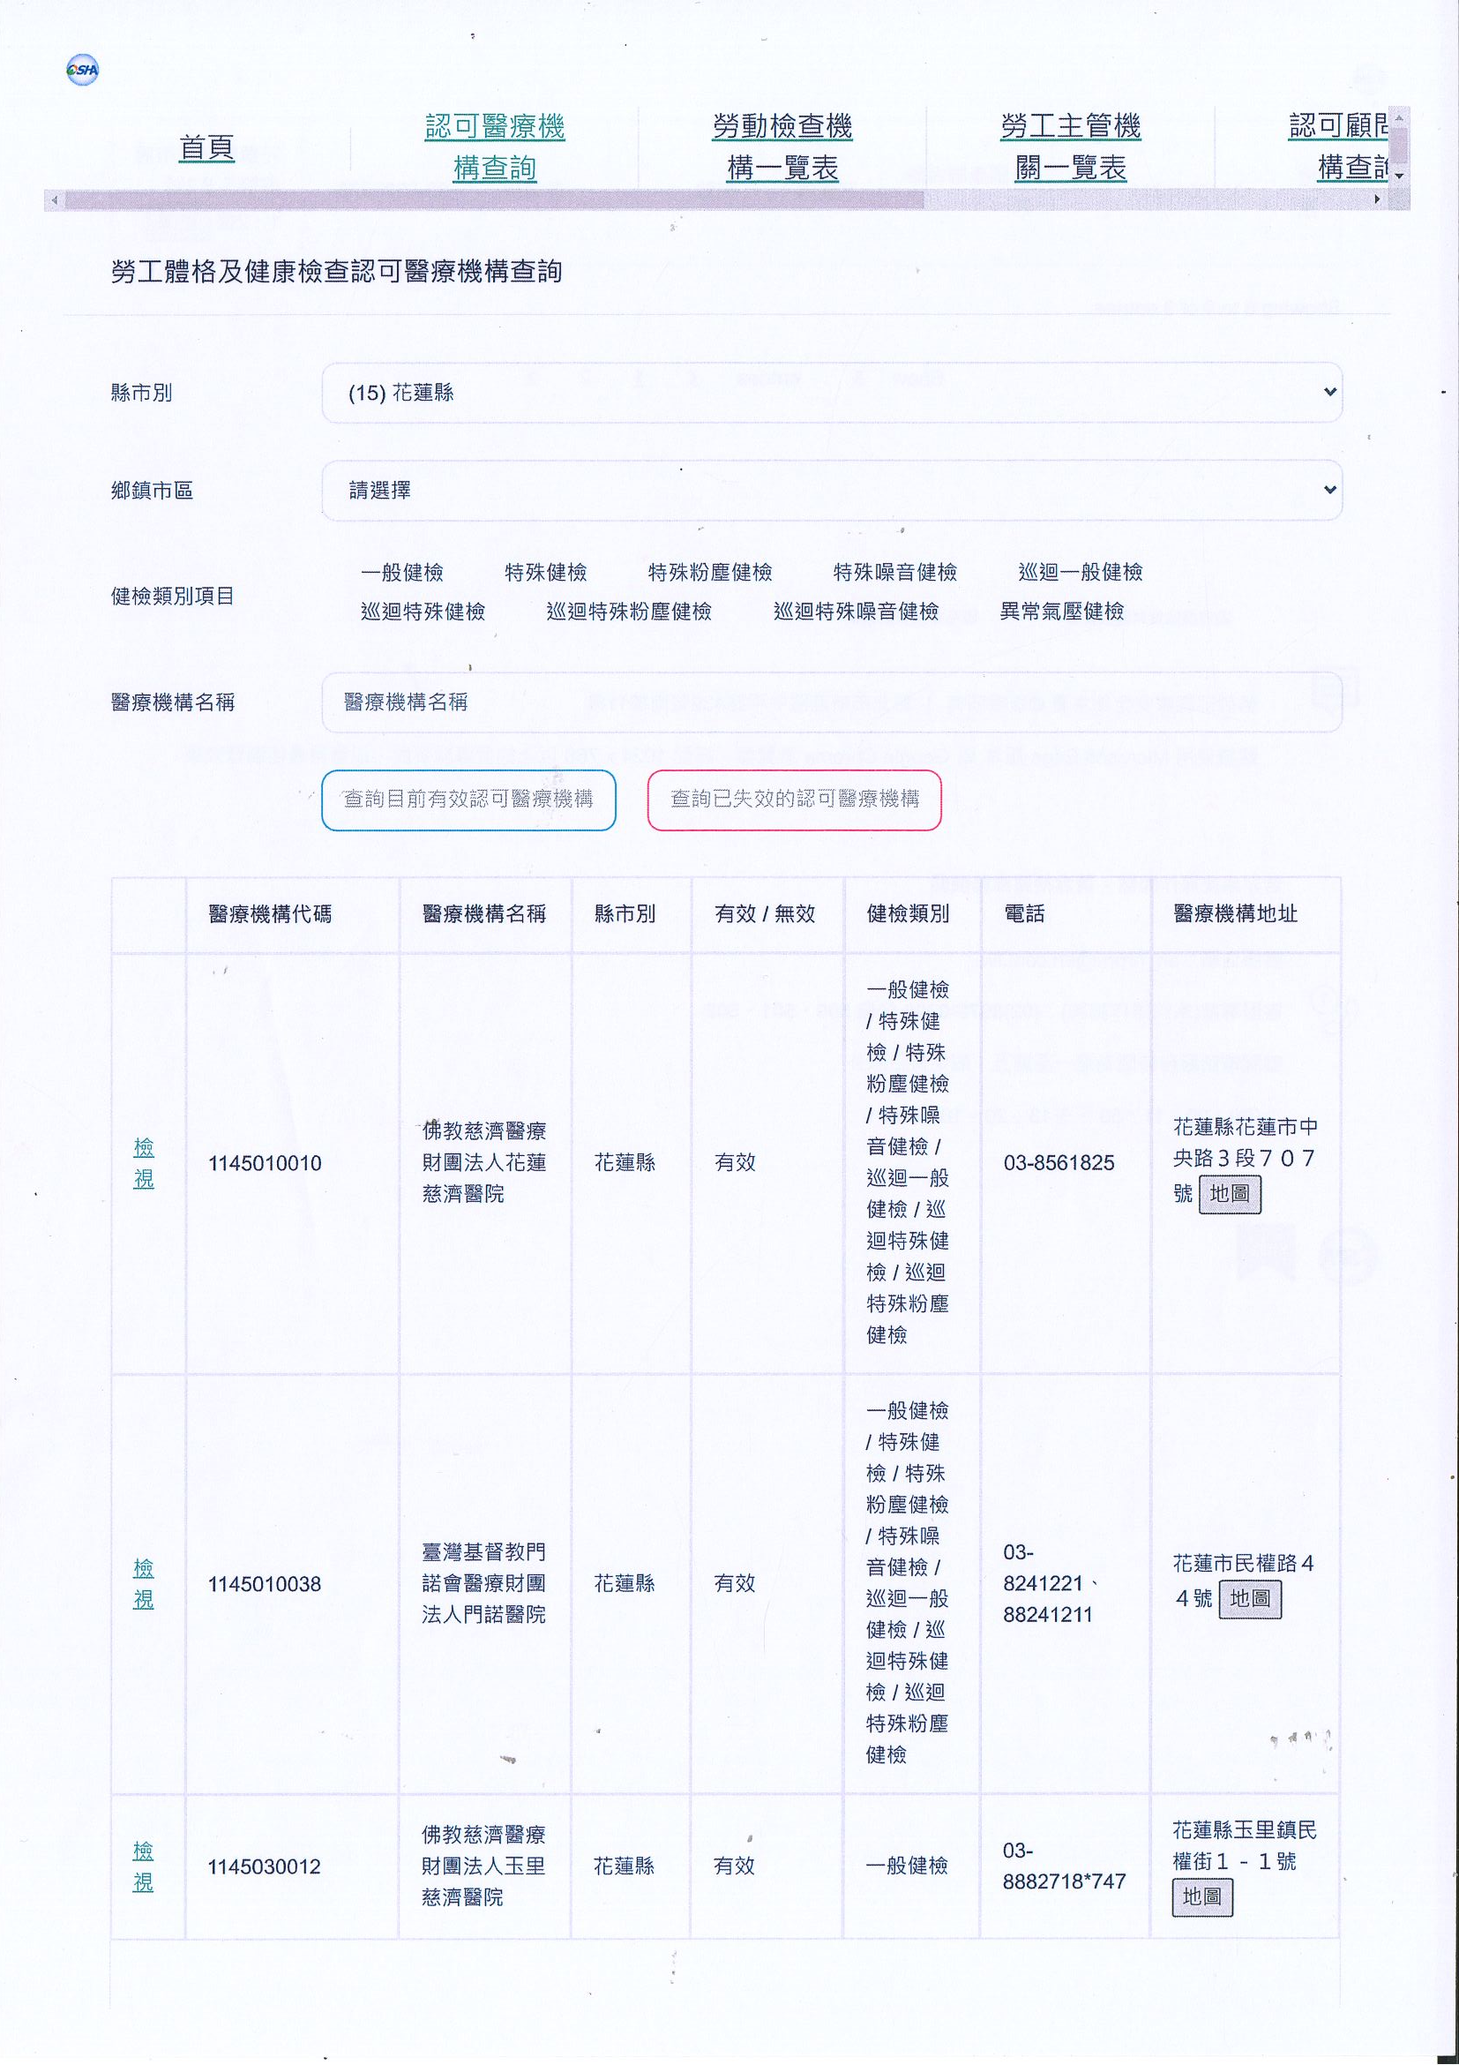
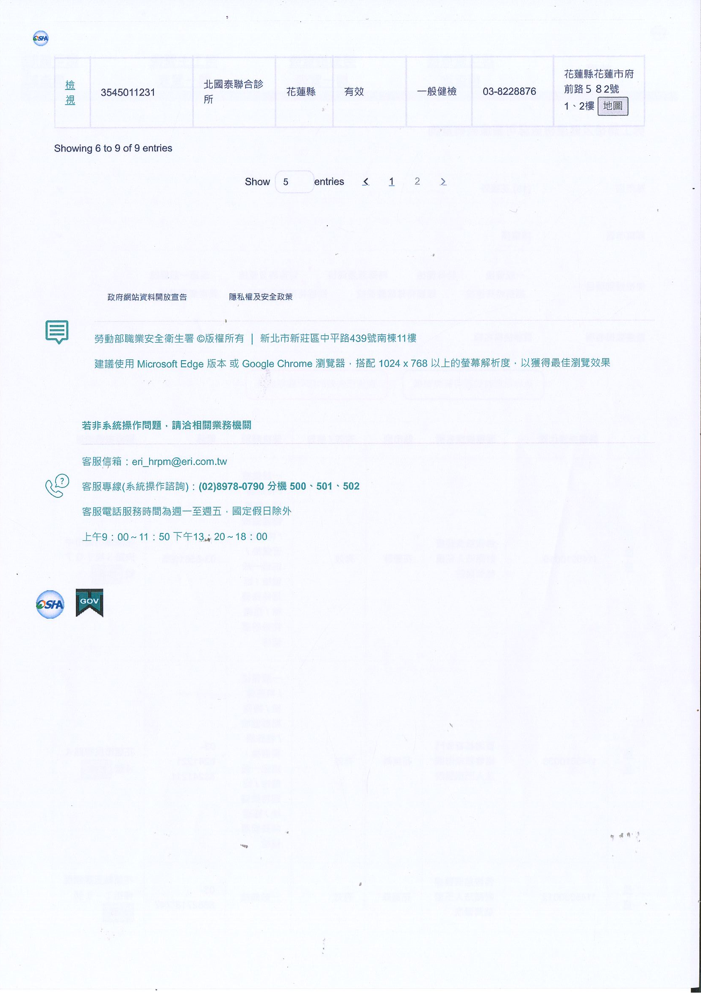
【附件五】
附表九 一般體格檢查項目表
體格檢查項目
(1)作業經歷、既往病史、生活習慣 及自覺症狀之調查。
(2)身高、體重、腰圍、視力、辨色 力、聽力、血壓與身體各系統或 部位
之身體檢查及問診。
(3) 胸部Ｘ光（大片）攝影檢查。
(4) 尿蛋白及尿潛血之檢查。
(5) 血色素及白血球數檢查。
(6) 血糖、血清丙胺酸轉胺酶(ALT)、 肌酸酐 (creatinine)、膽固醇、 三
酸甘油酯、高密度脂蛋白膽固 醇之檢查。
(7)其他經中央主管機關指定之檢查。

